Fecha: miércoles 25 de enero de 2017
Boletín de Prensa Nº 21

CON APOYO DE FINDETER EL MUNICIPIO INICIARÁ AMBICIOSA INICIATIVA PARA RECUPERAR EL RÍO PASTO

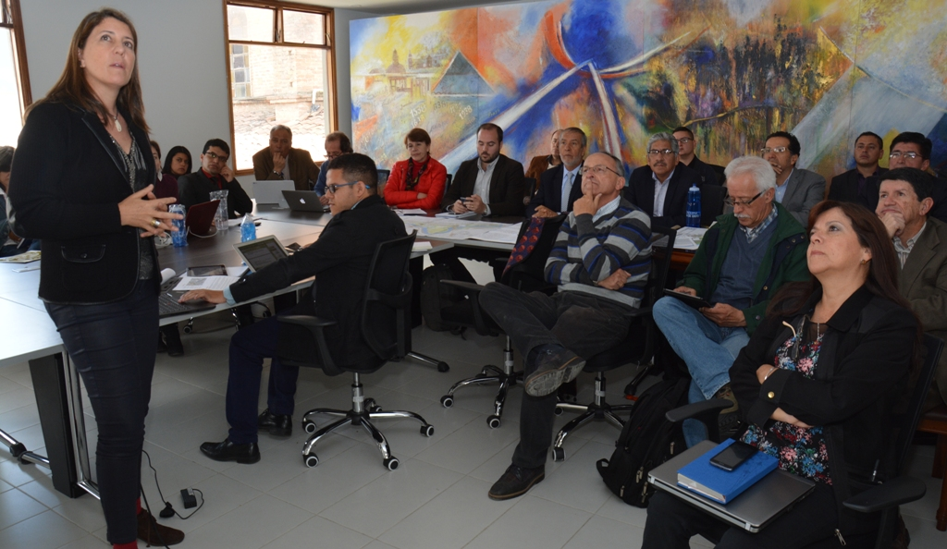

El consorcio Río Pasto socializó ante el Alcalde Pedro Vicente Obando Ordóñez, el Director del Centro para Intervenciones Urbanas de Desarrollo Avanzado del Transporte de Findeter; Juan Manuel Robledo, representantes de varias instituciones y Sociedad de Arquitectos de Nariño, los diseños del proyecto ‘Primer Parque de Río de Alta Montaña’ iniciativa que generará nuevos escenarios públicos en torno al río Pasto, así como espacios culturales y ecológicos.

Diana Wiesner del consorcio Río Pasto, explicó que con este proyecto se busca recuperar ambientalmente el río y espacios para los ciudadanos, lo que contribuirá al mejoramiento de la calidad de vida de los habitantes de Pasto. La arquitecta agregó que la iniciativa brindará zonas múltiples de esparcimiento para niños, jóvenes, adultos y personas mayores, además de la recuperación y conservación del patrimonio histórico y arquitectónico de algunos sectores de la ciudad.

El Primer Parque de Río de Alta Montaña está diseñado en siete fases que abarca los 12 kilómetros del río Pasto. La presente administración trabajará en la fase cinco que representa el centro neurálgico de la ciudad, señaló el Director del Centro para Intervenciones Urbanas de Desarrollo Avanzado del Transporte de Findeter; Juan Manuel Robledo.

El funcionario agregó que esta fase que consta de cuatro hectáreas de espacio público desarrollado a lo largo de 650 metros de borde del río Pasto, es un proyecto emblemático que cambiará la imagen de Pasto. Dijo que cerca del 40% de esta fase se podría ejecutar en la actual administración y tendría un costo cercano a los 20 mil millones de pesos.

Por su parte el mandatario local Pedro Vicente Obando Ordóñez, aseguró que este proyecto estratégico en el que participará el Banco Interamericano de Desarrollo BID, Findeter, es factible y cambiará por completo a Pasto y la visión del ciudadano frente al río como un afluente de vida y que debe ser respetado y conservado.

El Primer Parque de Río de Alta Montaña tendrá senderos, gimnasio público, juegos infantiles, espacios ecológicos, zonas verdes y elementos técnicos que contemplan la recolección de aguas lluvias, generación de energía solar, entre otros. Será una iniciativa que traerá nuevos escenarios para la recreación, convivencia y esparcimiento de las familias pastusas.

Información: Secretario Planeación Afranio Rodríguez Rosero. Celular: 3155597572 afraniorodriguez@gmail.com

Somos constructores de paz

DIRECCIÓN DE HIDROCARBUROS, SOCIALIZÓ PROPUESTA METODOLÓGICA PARA ASIGNACIÓN DE CUPOS DE COMBUSTIBLES A MUNICIPIOS DE FRONTERA

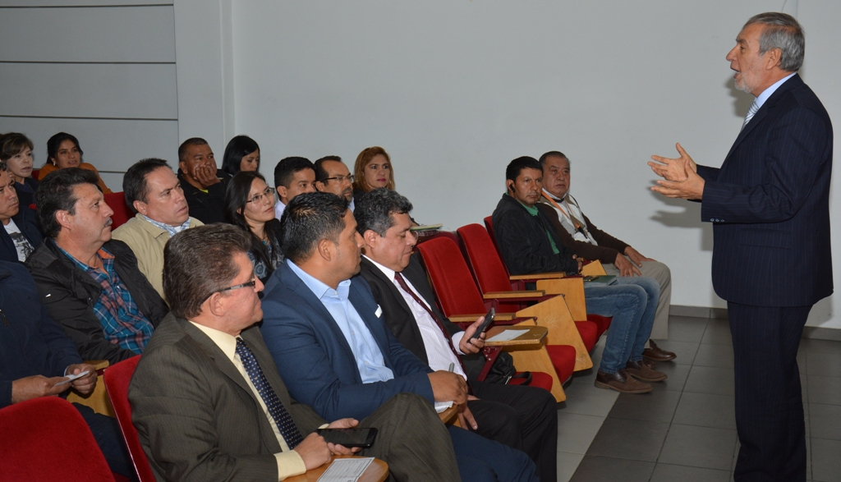

Representantes de la Dirección General de Hidrocarburos del Ministerio de Minas y Energía socializaron en Pasto la propuesta metodológica 2017 para la asignación de cupos a los municipios de frontera. La jornada contó con la asistencia de funcionarios del gobierno municipal, departamental, agremiaciones y distribuidores de combustible.

Los representantes de la cartera ministerial, explicaron que esta metodología permitirá incrementar el cupo para la presente vigencia y además aclararon que el combustible se asigna al municipio y no a las estaciones de servicio y que el ingreso de una nueva estación, no incrementará el cupo, únicamente cambia los porcentajes de distribución.

De igual manera afirmaron que la dinámica de las estaciones de servicio obedece a las leyes de oferta y demanda de la ciudadanía, que los cupos no están concebidos para garantizar rentabilidad a los distribuidores de combustible, sino a generar la prestación de un servicio público regulado.

Nilsa Villota Rosero, subsecretaria de Control de la Secretaría de Gobierno, aseguró que para Pasto, el incremento necesario es de aproximadamente 300.000 galones. “Hace 8 meses que se viene implementando la estrategia de control en las estaciones de servicio, con el fin de regular la distribución y hasta la fecha se han logrado importantes resultados”, destacó.

El Alcalde Pedro Vicente Obando Ordóñez, le agradeció al Ministerio de Minas y Energía que a través de su concurso así como el de los distribuidores minoristas y el Gobierno departamental, ha sido posible implementar una estrategia que desde hace varios meses atrás ha permitido superar la crisis que se presentaba al finalizar cada mes. Recalcó que el propósito de este gobierno será que este servicio que es público, sea de excelente calidad y que mantenga su precio diferencial en los departamentos de frontera.

El mandatario local presentó una solicitud específica con relación a la redistribución de ACPM y gasolina, teniendo en cuenta la necesidad de contar con más gasolina para el casco urbano y una cantidad mayor de ACPM en la periferia.

Información: Subsecretaria de Control, Nilsa Villota Rosero. Celular: 3104043040. nilsavillota@gmail.com

Somos constructores de paz

ALCALDÍA E ICETEX INICIAN PROCESO PARA QUE JÓVENES DE BAJOS RECURSOS ACCEDAN A LA EDUCACIÓN SUPERIOR A TRAVÉS DE CRÉDITOS CONDONABLES

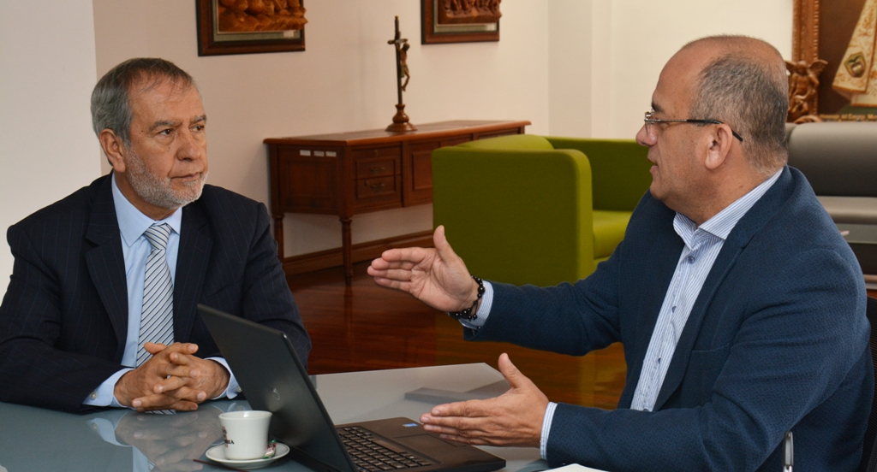

La Alcaldía de Pasto y el Instituto Colombiano de Crédito Educativo y Estudios Técnicos en el Exterior Icetex, unirán esfuerzos para que jóvenes bachilleres de bajos recursos, tengan la posibilidad de acceder a la educación superior y aportar al desarrollo de la región a través del programa ‘Suma a tu Región’.

La alianza fue presentada en un encuentro liderado por el Alcalde de Pasto Pedro Vicente Obando Ordóñez y el Vicepresidente del Fondo del Icetex Edgar Ortiz, donde se analizó el tipo de inversión que tanto la Administración Municipal como el Instituto Colombiano de Crédito, deben hacer para implementar este programa en el municipio. También se analizó temas como los posibles beneficiarios a estudios profesionales, técnicos y tecnológicos.

El programa ‘Suma a tu Región’, que beneficiará a las diferentes departamentos del país con iniciativas desarrolladas por el ICETEX y el ente territorial respectivo, permitirá que jóvenes cursen los primeros semestres de sus programas académicos con créditos condonables, financiados por el ICETEX y sin codeudor gracias a un Fondo de Garantías con aportes de la entidad territorial, explicó el vicepresidente del Fondo del Icetex, Edgar Ortiz.

El burgomaestre de Pasto señaló que la propuesta del Icetex contempla un capital grande para financiar desde el cuarto hasta el décimo semestre de estudios y la Alcaldía de Pasto financiará los tres primeros semestres. “En esta alianza el ganador es el estudiante y si termina toda la carrera, se condonaría el crédito con el Icetex. Lo único que se le pide es que tenga el rendimiento aceptable para que se promocione semestre a semestre”.

Información: Secretario de Educación Henry Barco. Celular: 3163676471 henbarcomeloc@gmail.com

Somos constructores de paz

EN CONSEJO DE SEGURIDAD AUTORIDADES ANALIZAN ACCIONES PARA LA IMPLEMENTACIÓN DEL NUEVO CÓDIGO DE POLICÍA Y CONVIVENCIA

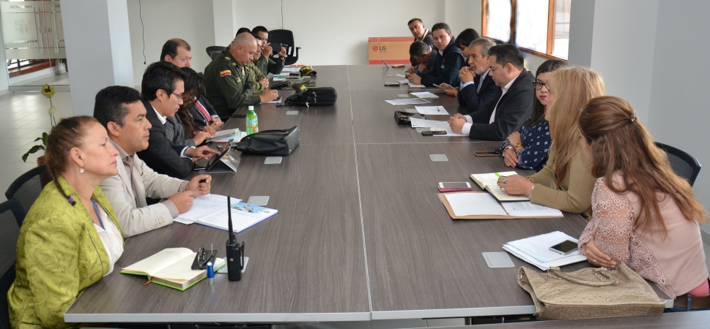

Durante el primer consejo de seguridad del año 2017 que estuvo presidido por el Alcalde de Pasto Pedro Vicente Obando Ordóñez, se analizó la entrada en vigencia del Nuevo Código de Policía y Convivencia que regirá a partir del lunes 30 de enero. La jornada permitió estudiar las acciones que cada una de las dependencias de la Administración Local deberá cumplir en adelante,

El Subcomandante de la Policía Metropolitana de Pasto, Coronel Juan Carlos Restrepo Moscoso, explicó que será importante coordinar acciones con todas las dependencias de la Alcaldía de Pasto para lograr el cumplimiento de la Ley 1801 de 2016. Según el oficial, se revisará de manera minuciosa con las autoridades competentes, las estrategias a implementar para disminuir la tasa de robo de motocicletas, los suicidios y plataforma Uber.

Por su parte la Personera Municipal Viviana Ruales, manifestó que el Ministerio Público acompañará todas las actividades que realizarán la Policía y Alcaldía frente a la implementación del nuevo Código de Policía y Convivencia y recibirá todas las quejas que se presenten sobre este particular.

Finalmente la Secretaria de Gobierno (e) Nilsa Villota Rosero, añadió que continuarán las reuniones con miembros de la Policía Metropolitana para verificar la capacidad resolutiva de los inspectores para tener la capacidad de atender las 24 horas del día.

En este consejo de seguridad también se analizaron los indicadores de hechos delictivos y otras situaciones que a diario se presentan en la capital de Nariño. El lunes 30 de enero se realizará un nuevo consejo para evaluar las acciones preventivas frente a la manipulación de pólvora en el municipio de Pasto.

Información: Subsecretaria de Control, Nilsa Villota Rosero. Celular: 3104043040. nilsavillota@gmail.com

Somos constructores de paz

JORNADA ENTREGA INCENTIVOS 2017 PROGRAMA JÓVENES EN ACCIÓN

La Secretaría de Bienestar Social y el programa Jóvenes en Acción, comunica a los beneficiarios que hasta el martes 31 de enero de 2017, se entregará los incentivos a los estudiantes activos de la Universidad de Nariño y el SENA.

Para el caso de los estudiantes del SENA, se liquidará el periodo comprendido entre agosto y septiembre de 2016 y los de la Universidad de Nariño, el segundo semestre de 2016.

Los pagos se efectuarán por modalidad cuenta en los diferentes cajeros Red Servibanca, o modalidad giro en el Pasaje El Liceo local 228. Para mayor información acercarse a la Secretaría de Bienestar Social– Programa Jóvenes en Acción, antiguo INURBE en la Avenida Mijitayo en horario de atención de 8:00 a 11:00 a.m. y de 2:00 a 5:00 pm.

Información: Subsecretario Promoción y Asistencia Social, Álvaro Zarama. Celular: 3188271220 alvarozarama2009@hotmail.com

Somos constructores de paz

Oficina de Comunicación Social
Alcaldía de Pasto

